Materiały

elektrotechniczne

Zapoznaj się z rodzajami materiałów elektrotechnicznych stosowanych w elektronice, ich rodzajach i zastosowaniu.

Topniki

Topniki to złożone substancje organiczne i sztuczne, które mają za zadanie: usunąć tlenki z lutowanych powierzchni, zapobiec powstawaniu nowych tlenków w czasie lutowania, ułatwić topienie lutowia i zwiększyć jego płynność, zwiększyć zwilżalność powierzchni lutowanych, usunąć drobne zanieczyszczenia, wyrównać temperaturę i ograniczyć naprężenia w laminacie.

Topnikami mogą być:

* chlorek amonu,
* kalafonia,
* kwas solny, chlorek cynku,
* boraks,
* kwas abietynowy.

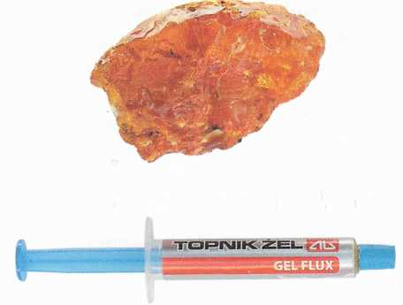

Topniki: u góry - bryłka kalafonii, na dole - topnik w postaci żelu

Z wyjątkiem kalafonii substancje te są aktywne chemicznie i często wywołują korozję po lutowaniu, dlatego należy je usunąć.

Topniki występują pod postacią:

* substancji stałej,
* cieczy,
* żelu.

Kalafonie to naturalny topnik pozyskiwany z żywicy drzew iglastych, głównie sosny. Z wyglądu przypomina bursztyn, choć jest bardzo krucha. To substancja łatwopalna i łatwotopliwa. Dobrze się rozpuszcza w alkoholach, co często wykorzystuje się do uzyskania powłoki z topnika na powierzchni całej płytki drukowanej. Kalafonia to idealny topnik do lutowia cynowo-ołowiowego.

Spoiwa lutownicze

Spoiwo lutownice, zwane popularnie cyną lub tinolem, produkuje się zazwyczaj w po­staci drutu wypełnionego topnikiem, który umieszcza się w specjalnych kanałach we­wnątrz drutu.

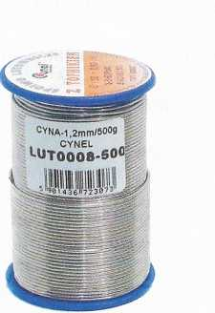

Spoiwo lutownicze

Zaletą takiego rozwiązania jest możliwość lutowania elementów, które nie są utlenione. Produkuje się tinol o wielu średnicach. Standardowe to: 0,25 mm; 0,56 mm; 0,70 mm; 1,0 mm; 1,2 mm; 1,5 mm; 2,0 mm.

Skład spoiwa:

* cyna - 59,5-60%,
* ołów - 40-40,5%.

Parametry spoiwa:

* temperatura topnienia - 183-190°C (w zależności od zawartości ołowiu),
* temperatura pracy - 320-420°C.

Z powodu szkodliwości ołowiu wprowadzono spoiwa bezołowiowe. Od roku 2006 w Unii Europejskiej w produkcji przemysłowej stosuje się stopy bezołowiowe. Zazwyczaj wykonuje się je na bazie cyny i srebra.

Najczęściej spotykany skład spoiw bezołowiowych:

* 96,5% cyny,
* 3,5% srebra.

Temperatura ich topnienia wynosi 227°C, a temperatura pracy - 300-380°C.

Innymi pierwiastkami dopuszczonymi do stosowania w spoiwach lutowniczych są se­len i ind. Można wykorzystywać również domieszkę ołowiu, bizmutu, antymonu, pod wa­runkiem że nie przekraczają 0,1% składu tinolu.

Temperatura pracy i temperatura top­nienia ściśle wiążą się ze składem chemicznym lutowia. Przykłady podano w tabeli.

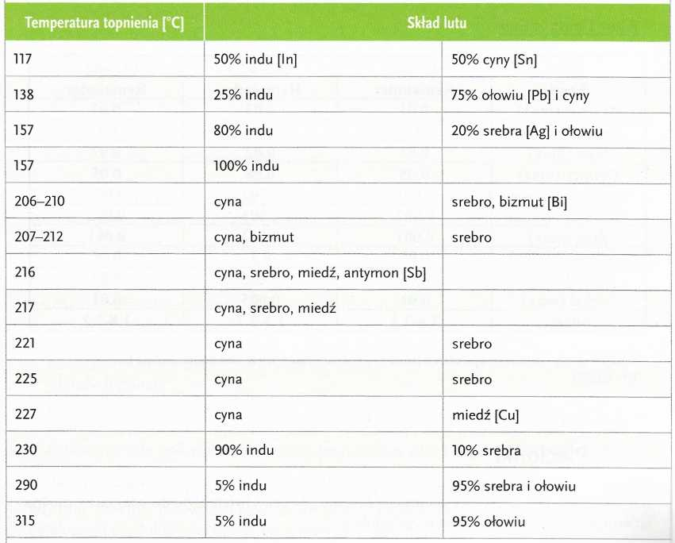

* Lutowia bezołowiowe mają zazwyczaj gorsze parametry, takie jak zwilżalność czy roz­pływanie się, niż tradycyjny tinol. Jest to źródło problemów technologicznych, takich jak: zwiększona temperatura pracy i rozpływu lutowia;
* duże napięcie powierzchniowe powodujące kulkowanie się lutowia (trzeba wówczas stosować agresywne topniki);
* powstawanie długich kryształów rosnących na powierzchniach lutowia, podobnych do igieł i będących przyczyną zwarć;
* podatność na zarazę cynową, powodującą w niskiej temperaturze rozpad lutowia na proszek;
* trudność w wykrywaniu zimnych lutów, gdyż spoiwo po wystygnięciu jest ziarniste i matowe.

Plecionki

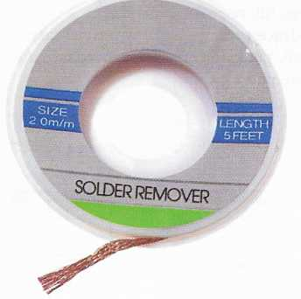

Plecionki to taśmy wykonane z cienkich drucików miedzianych nasączonych topnikiem. Ich zadaniem jest usuwanie nadmiaru lutowia. W przeciwieństwie do odsysaczy można łatwo kontrolować ilość odciąganego spoiwa.

Plecionka

Kleje i masy zalewowe

Klejów używa się głównie do mocowania podzespołów, zwłaszcza w urządzeniach narażo­nych na wibracje i przeciążenia.

Oprócz opisanego już kleju aplikowanego na gorąco w elektronice używa się także:

* żywic epoksydowych,
* żywic poliuretanowych,
* silikonów,
* klejów strukturalnych.

Wspomniane substancje występują również w postaci mas zalewowych.

Masy zalewowe są niezbędne, gdy wymaga się, by płytka była hermetycznie zabezpie­czona. Wówczas do obudowy wlewa się masę silikonową lub żywiczną, która po pewnym czasie twardnieje i zabezpiecza elektronikę.

Materiały termoprzewodzące i termo aktywne

W elektronice właściwie nie ma urządzeń niepowodujących strat cieplnych, a niektóre czę­ści elektroniczne, takie jak procesory i tranzystory mocy, generują bardzo duże ilości cie­pła, nawet do kilkuset watów. Aby sprawnie rozproszyć moc cieplną, potrzeba radiatorów i specjalnych substancji poprawiających przewodzenie ciepła między elementem elektronicznym i radiatorem. Substancje te występują pod postacią:

* past silikonowych, past ceramicznych,
* past zawierających tlenki metali i pył metalowy,
* płynnych metali,
* przekładek silikonowych.

Pasty mają różne odporność termiczną i powiązaną z tym trwałość. Część past, zwłasz­cza silikonowych, pod wpływem czasu i temperatury ulega degradacji i traci swoje właś­ciwości.

Niektóre pasty są dobrymi izolatorami elektrycznymi, podczas gdy inne świetnie przewodzą prąd elektryczny, dlatego zawsze trzeba zapoznać się z notą katalogową produktu i zachować odpowiednie środki ostrożności.

Najważniejszym parametrem pasty i podkładek termoprzewodzących jest współczyn­nik przewodnictwa cieplnego lub rezystancji cieplnej.

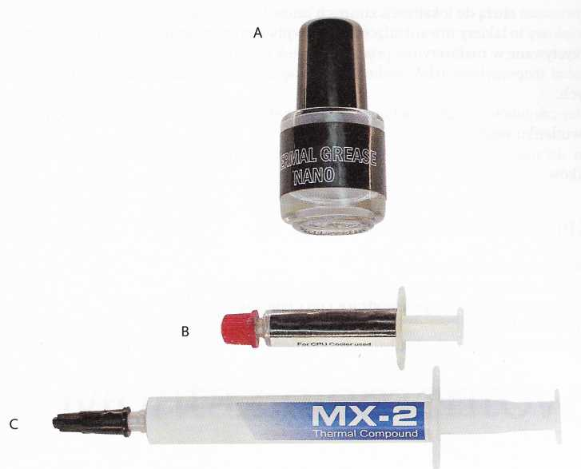

Pasty termoprzewodzące: A-z nanometalem, B - ze srebrem, C - ceramiczna